课程编号：A071001 北京理工大学2007-2008学年第一学期
2007级《微积分A》期中试卷
班级 学号 姓名 成绩
- 填空（每小题3分，共30分）
1．设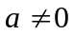. 当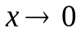时，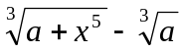是的阶无穷小，其中 .
2．设函数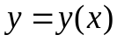由方程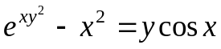确定， 则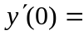 .
3．曲线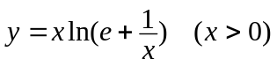的斜渐近线为
4．设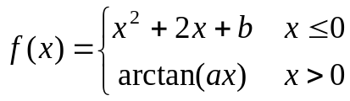在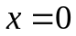点处连续且可导，则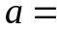 ，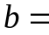 .
5．若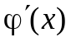存在，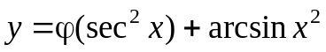，则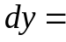 .
6．若曲线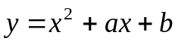与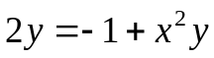在点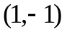处相切，则 ， .
7．已知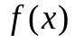在处可导，且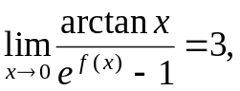则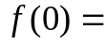 , 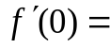 .
8．数列极限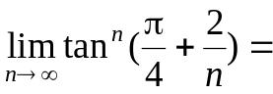 .
9．已知方程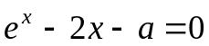有实根，则应满足的条件是: .
10．设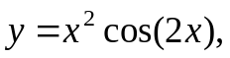 则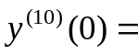 .
二、（10分）设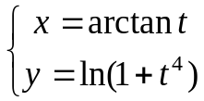，求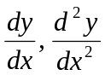，并求曲线在参数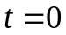对应点处的曲率.

三、（10分）设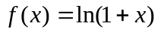，由拉格朗日中值定理, 得：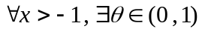，
使得 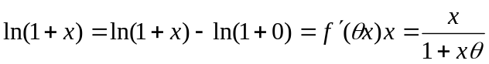. 求极限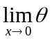的值.

四、（10分） 证明不等式：当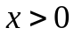时，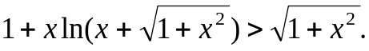

五、（10分）设函数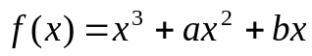在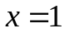处有极值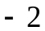.
（1）试确定系数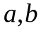； （2）求出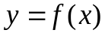的所有极值及单调区间；
（3）求曲线的凹凸区间和拐点.

六、（10分）设函数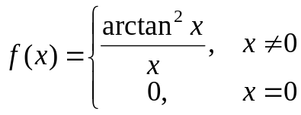，试求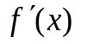的表达式，并讨论在处的连续性，若是间断点，请指出间断点的类型.

七、（10分）某轮船航行一昼夜的耗费（单位：元）为 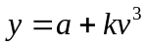，其中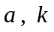是正的常数，是船航行的速度（单位：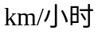）. 利用你学过的微积分知识，求取何值时可使得船航行一公里时的平均耗费最小.

八、（10分）设在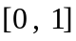上二阶可导，且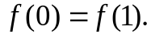 求证：
存在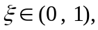 使得 